Міністерство освіти і науки України
Національний технічний університет України
«Київський політехнічний інститут імені Ігоря Сікорського»
Факультет інформатики та обчислювальної техніки
Кафедра обчислювальної техніки

Лабораторна робота №3
з дисципліни
«Об’єктно-орієнтоване програмування»
на тему
«Розробка інтерфейсу користувача »

Виконав: Перевірив:
студент групи ІМ-55 Рекечинський Д.О Лобода А.А
Номер в списку -13
Київ 2026

Завдання
1. Створити у середовищі розробки проект з ім’ям Lab3.
2. Написати вихідний текст програми згідно варіанту завдання.
3. Скомпілювати вихідний текст і отримати виконуваний файл програми.
4. Перевірити роботу програми. За потреби налагодити програму.
5. Проаналізувати та прокоментувати результати та вихідний текст програми.
Для лабораторної роботи №3 використовується Ж = Ж(лаб. 2) + 1. У лабораторній роботі №2 мій номер був 13, тому тепер Ж = 14.
Для 14-го варіанта (Ж = 14) буде:
статичний масив для Shape (14 mod 3 = 2) обсягом N = Ж + 100 = 114 об’єктів;
«гумовий» слід (14 mod 4 = 2) – суцільна лінія синього кольору;
прямокутник:
  - ввід по двох протилежних кутах (14 mod 2 = 0);
  - чорний контур прямокутника без заповнення (14 mod 5 = 4);
еліпс:
  - ввід від центру до одного з кутів охоплюючого прямокутника (14 mod 2 = 0);
  - чорний контур з кольоровим заповненням (14 mod 5 = 4);
  - колір заповнення: світло-зелений (14 mod 6 = 2);
позначка поточного типу об’єкта: в меню (14 mod 2 = 0).
код:
lab3.py
import tkinter as tk
from tkinter import messagebox

from point import Point2D
from line import Line2D
from rectangle import Rectangle2D
from elipse import Ellipse2D
from tooltip import ToolTip

N = 114 # Ж = 14, N = Ж + 100

SHAPE_CLASSES = {
"point": Point2D,
"line": Line2D,
"rectangle": Rectangle2D,
"ellipse": Ellipse2D,
}
SHAPE_NAMES_UA = {
"point": "Крапка",
"line": "Лінія",
"rectangle": "Прямокутник",
"ellipse": "Еліпс",
}
SHAPE_ICONS = {
"point": "•",
"line": "╱",
"rectangle": "▭",
"ellipse": "◯",
}

class GraphicEditorApp:
def __init__(self, root):
self.root = root
self.pcshape = [None] * N
self.count = 0
self.current_type = "rectangle"
self.drawing = False
self.current_shape = None

# одна змінна на меню і toolbar, тому вони завжди збігаються
self.type_var = tk.StringVar(value=self.current_type)

self._build_menu()
self._build_toolbar()
self._build_canvas()
self.root.title("OOP_Lab3 (Варіант 14)")

def _build_menu(self):
menubar = tk.Menu(self.root)

file_menu = tk.Menu(menubar, tearoff=0)
file_menu.add_command(label="Новий", command=self.on_new)
file_menu.add_separator()
file_menu.add_command(label="Вихід", command=self.root.quit)
menubar.add_cascade(label="Файл", menu=file_menu)

objects_menu = tk.Menu(menubar, tearoff=0, postcommand=self.on_init_menu_popup)
for key in ("point", "line", "rectangle", "ellipse"):
objects_menu.add_radiobutton(
label=SHAPE_NAMES_UA[key],
variable=self.type_var,
value=key,
command=self.on_type_change,
)
menubar.add_cascade(label="Об'єкти", menu=objects_menu)

help_menu = tk.Menu(menubar, tearoff=0)
help_menu.add_command(label="Про програму", command=self.on_about)
menubar.add_cascade(label="Довідка", menu=help_menu)

self.root.config(menu=menubar)

def _build_toolbar(self):
toolbar = tk.Frame(self.root, bd=1, relief=tk.RAISED)
toolbar.pack(side=tk.TOP, fill=tk.X)
for key in ("point", "line", "rectangle", "ellipse"):
btn = tk.Radiobutton(
toolbar,
text=SHAPE_ICONS[key],
font=("Arial", 14),
variable=self.type_var,
value=key,
indicatoron=False,
width=3,
command=self.on_type_change,
)
btn.pack(side=tk.LEFT, padx=1, pady=1)
ToolTip(btn, SHAPE_NAMES_UA[key])

def _build_canvas(self):
self.canvas = tk.Canvas(self.root, width=700, height=500, bg="white")
self.canvas.pack(fill=tk.BOTH, expand=True)
self.canvas.bind("<ButtonPress-1>", self.on_mouse_down)
self.canvas.bind("<B1-Motion>", self.on_mouse_move)
self.canvas.bind("<ButtonRelease-1>", self.on_mouse_up)

# відмітка поточного типу в меню (Ж mod 2 = 0), аналог OnInitMenuPopup
def on_init_menu_popup(self):
self.type_var.set(self.current_type)

def on_type_change(self):
self.current_type = self.type_var.get()

def on_new(self):
self.canvas.delete("all")
self.pcshape = [None] * N
self.count = 0

def on_about(self):
messagebox.showinfo(
"Про програму",
"Лабораторна робота №3\nГрафічний редактор об'єктів\nВаріант 14",
)

def on_mouse_down(self, event):
if self.count >= N:
messagebox.showwarning("Увага", "Масив об'єктів переповнено")
return
cls = SHAPE_CLASSES[self.current_type]
self.current_shape = cls()
self.current_shape.set_start((event.x, event.y))
self.drawing = True

def on_mouse_move(self, event):
if self.drawing and self.current_shape:
self.current_shape.draw_rubber(self.canvas, (event.x, event.y))

def on_mouse_up(self, event):
if self.drawing and self.current_shape:
self.canvas.delete("rubber")
self.current_shape.set_end((event.x, event.y))
self.current_shape.draw_final(self.canvas)
self.pcshape[self.count] = self.current_shape
self.count += 1
self.current_shape = None
self.drawing = False

if __name__ == "__main__":
root = tk.Tk()
app = GraphicEditorApp(root)
root.mainloop()

elipse.py
from shape import Shape

class Ellipse2D(Shape):
FILL_COLOR = "lightgreen"

def _corners(self, current_point):
cx, cy = self.start
dx = abs(current_point[0] - cx)
dy = abs(current_point[1] - cy)
return (cx - dx, cy - dy, cx + dx, cy + dy)

def draw_rubber(self, canvas, current_point, tag="rubber"):
canvas.delete(tag)
if self.start:
x1, y1, x2, y2 = self._corners(current_point)
canvas.create_rectangle(x1, y1, x2, y2, outline=self.RUBBER_COLOR, tags=tag)

def draw_final(self, canvas):
x1, y1, x2, y2 = self._corners(self.end)
canvas.create_oval(x1, y1, x2, y2, outline="black", fill=self.FILL_COLOR)

line.py
from shape import Shape

class Line2D(Shape):
def draw_final(self, canvas):
canvas.create_line(
self.start[0], self.start[1],
self.end[0], self.end[1],
fill="black", width=1
)

point.py
from shape import Shape

class Point2D(Shape):
RADIUS = 3

def draw_rubber(self, canvas, current_point, tag="rubber"):
canvas.delete(tag)

def draw_final(self, canvas):
x, y = self.end if self.end else self.start
canvas.create_oval(
x - self.RADIUS, y - self.RADIUS,
x + self.RADIUS, y + self.RADIUS,
outline="black", fill="black"
)

rectangle.py
from shape import Shape

class Rectangle2D(Shape):
def draw_rubber(self, canvas, current_point, tag="rubber"):
canvas.delete(tag)
if self.start:
canvas.create_rectangle(
self.start[0], self.start[1],
current_point[0], current_point[1],
outline=self.RUBBER_COLOR, tags=tag
)

def draw_final(self, canvas):
canvas.create_rectangle(
self.start[0], self.start[1],
self.end[0], self.end[1],
outline="black", fill=""
)

shape.py
from abc import ABC, abstractmethod

class Shape(ABC):
RUBBER_COLOR = "blue"

def __init__(self):
self.start = None
self.end = None

def set_start(self, point):
self.start = point

def set_end(self, point):
self.end = point

@abstractmethod
def draw_final(self, canvas):
raise NotImplementedError

def draw_rubber(self, canvas, current_point, tag="rubber"):
canvas.delete(tag)
if self.start:
canvas.create_line(
self.start[0], self.start[1],
current_point[0], current_point[1],
fill=self.RUBBER_COLOR, width=1, tags=tag
)

tooltip.py
import tkinter as tk

class ToolTip:
def __init__(self, widget, text):
self.widget = widget
self.text = text
self.window = None
widget.bind("<Enter>", self.on_enter)
widget.bind("<Leave>", self.on_leave)

def on_enter(self, event):
x = self.widget.winfo_rootx() + 10
y = self.widget.winfo_rooty() + self.widget.winfo_height() + 4
self.window = tk.Toplevel(self.widget)
self.window.wm_overrideredirect(True)
self.window.wm_geometry(f"+{x}+{y}")
label = tk.Label(self.window, text=self.text, bg="lightyellow",
relief="solid", borderwidth=1)
label.pack()

def on_leave(self, event):
if self.window:
self.window.destroy()
self.window = None

Діаграма класів:
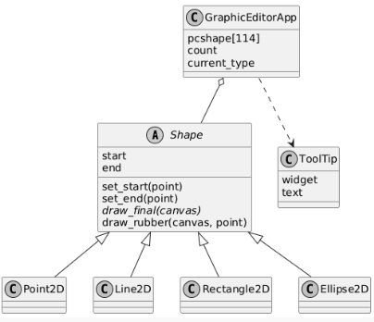
Скріншоти:
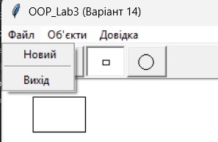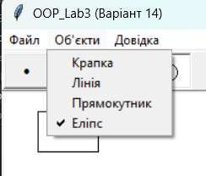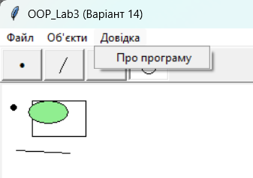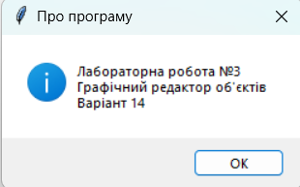

Висновок:
У цій лабораторній роботі я доповнила графічний редактор із лабораторної №2 панеллю кнопок (Toolbar) з підказками й переробила програму під свій варіант (Ж = 14).
Кнопки на панелі роблять те саме, що й пункти меню «Об'єкти». Меню й кнопки прив'язані до однієї змінної, тому вони завжди збігаються: вибрала фігуру в меню, і потрібна кнопка натиснулась сама. Підказки з'являються, коли навести курсор на кнопку.
Усі обробники подій є методами класу GraphicEditorApp. Редактор працює з усіма фігурами через базовий клас Shape, а кожна фігура сама знає, як себе малювати (це і є поліморфізм). Щоб додати нову фігуру, достатньо написати ще один клас-нащадок.

